Работу выполнили: Тихонов А.С.

Филоненко Н.М.

Руководство пользователя Yandex.Treker

**Yandex.Tracker** — это **сервис для управления проектами и процессами**. В Tracker можно организовать любую работу — разработку приложения, проведение рекламной кампании, прием обращений от пользователей, согласование договоров и так далее.

Сервис позволяет небольшим и средним компаниям организовать работу команд, отслеживать работу над проектами и управлять ресурсами. Сервис подойдёт для команд разработчиков, маркетологов, дизайнеров, HR-отдела.

Есть возможность создавать задачи с ответственными исполнителями и сроками, комментариями и вложениями. Можно выстраивать взаимосвязи между несколькими задачами.

Статистика и дашборды предоставляют наглядную информацию о проекте и собирают показатели выполнения задач.

Контроль времени и трудозатрат показывает, сколько времени тратится на выполнение задач, и позволяет грамотно распределять ресурсы.

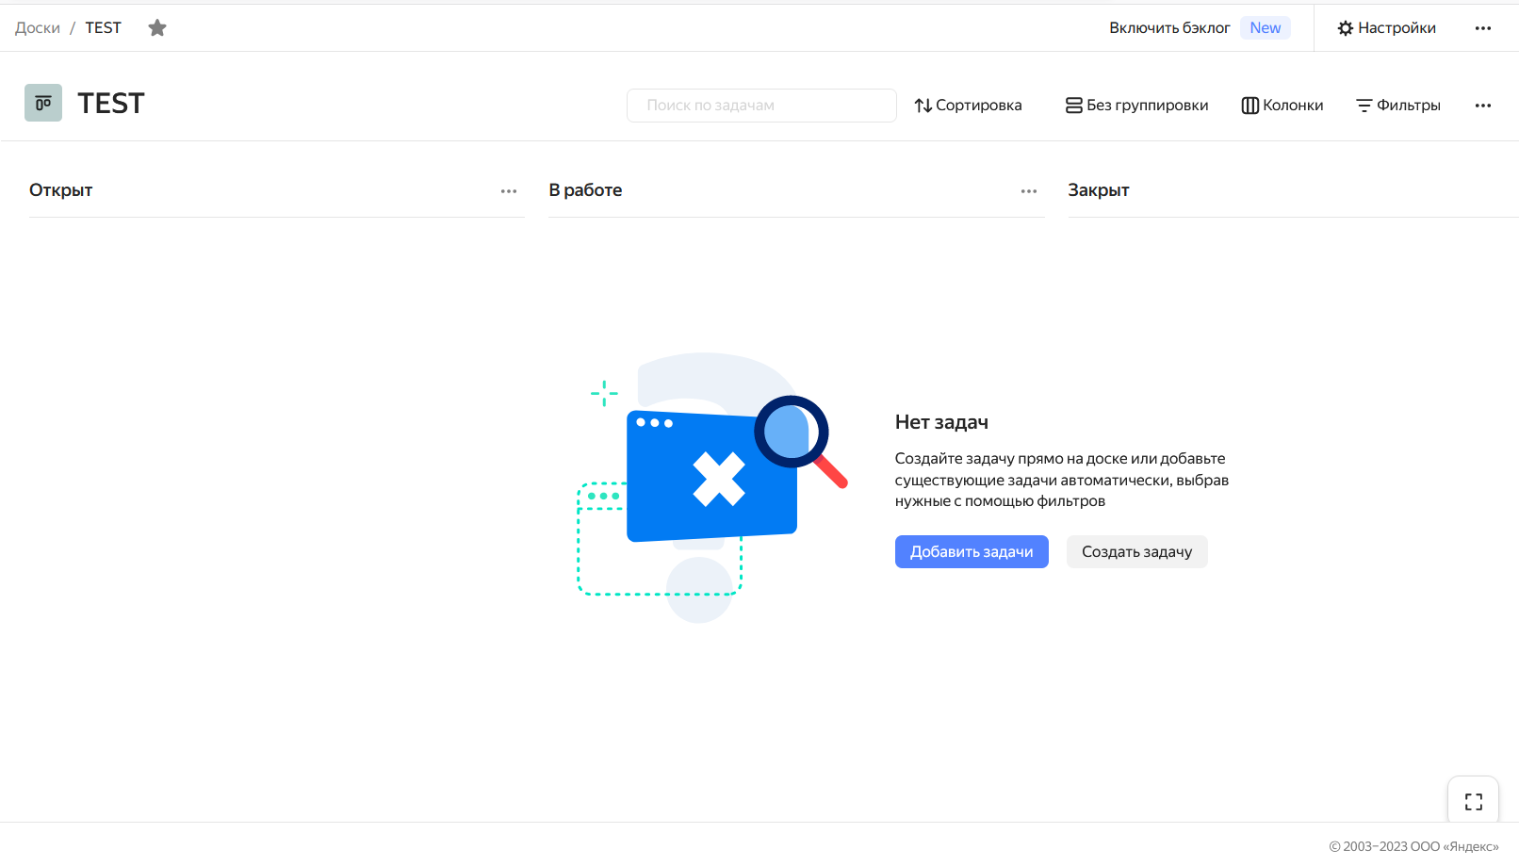

Сразу после регистрации вы сможете добавить либо создать задачу.

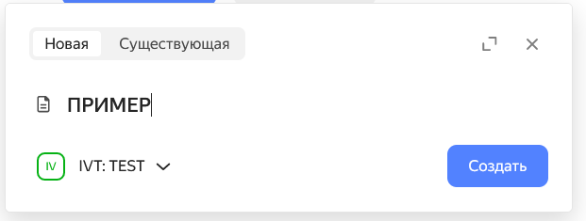

После создания задачи вы сможете добавить и изменить нужные вам параметры: Тип, приоритет, дату начала, дедлайн и другое. Также можно добавить описание данной задачи, прикрепить файлы, добавить чеклист.  
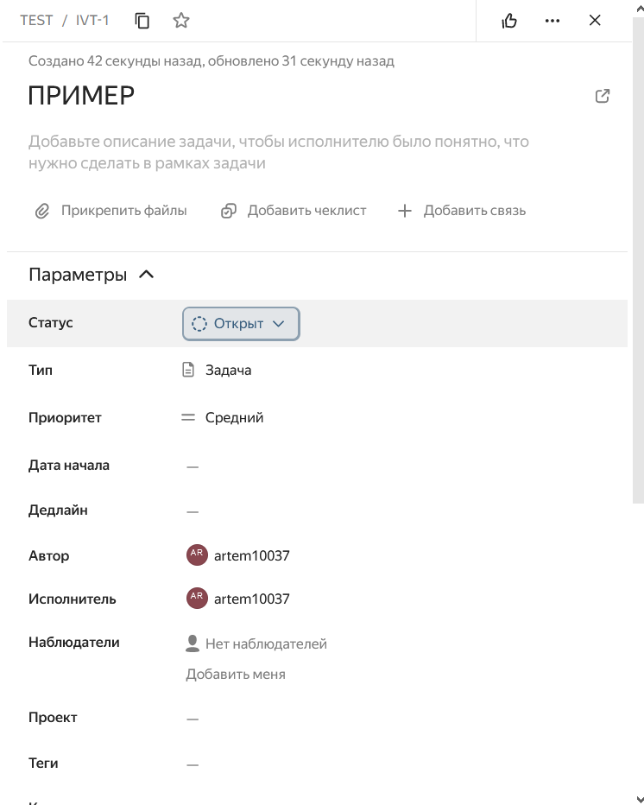

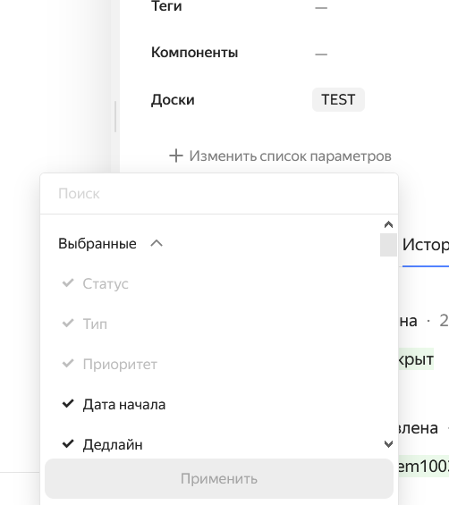

Вы можете изменять статус задачи на:

Открыт  
В работу  
Нужна информация  
Закрыт

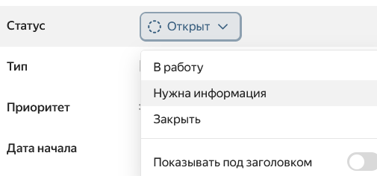

Также у вас есть возможность смотреть все вложения, историю изменений задачи, добавлять комментарии.

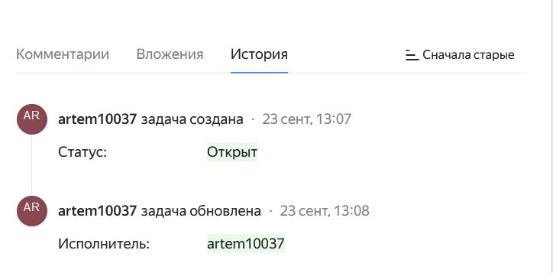

Также есть ещё много возможностей управления задачей:

Сделать подзадачей

Добавить подзадачу

Конвертировать в проект

И т.д.

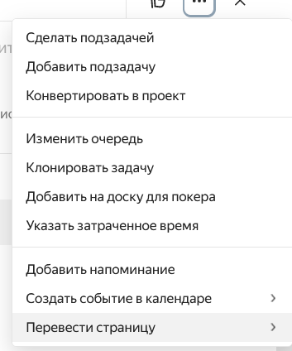

Для удобства при большом количестве задач и проектов их можно переносить в другиии категории, менять местами и удалять в зависимости от ваших потребностей.

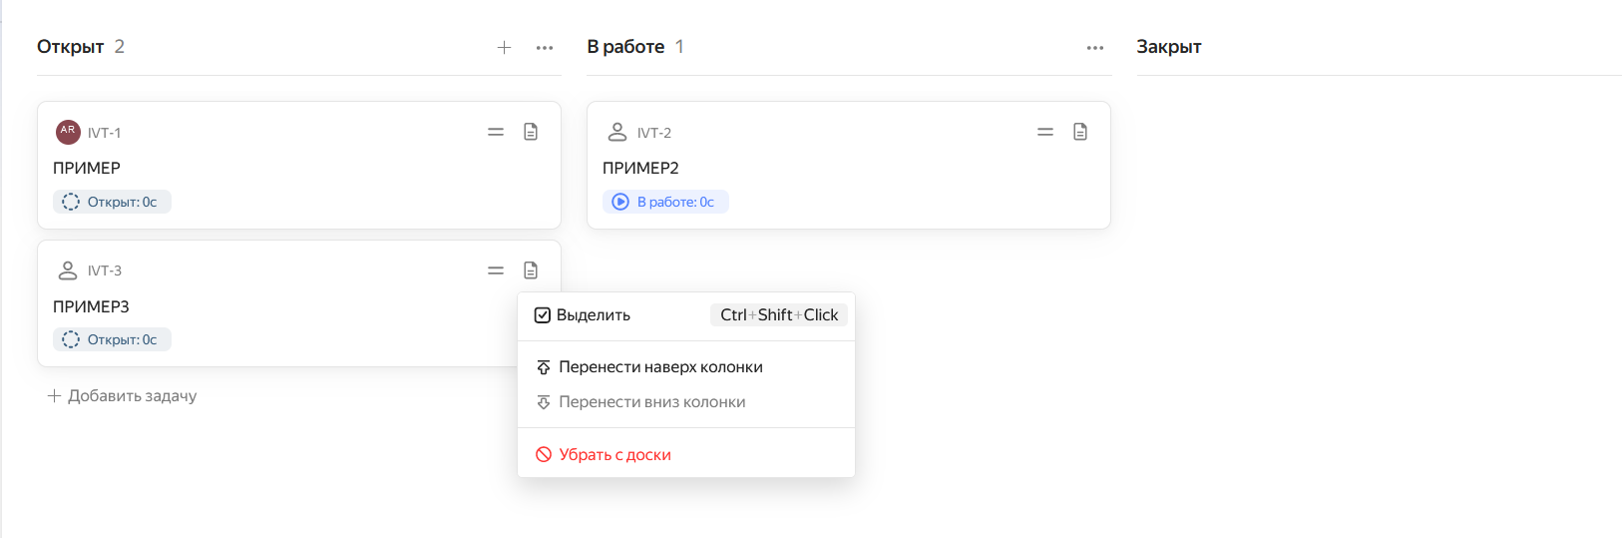

Слева снизу есть кнопка **Добавить пользователя**, с помощью которой вы сможете добавлять участников проекта с помощью отправления им приглашения по электронной почте.

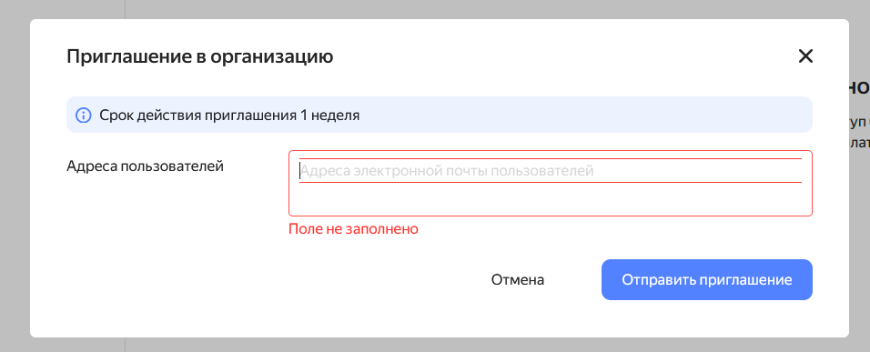

Далее можно у вас будет возможность управлять работниками вашего проекта, выдавать им доступ к изменения задач, назначать в разные группы

Также вы можете увидеть когда последний раз сотрудники заходили в проект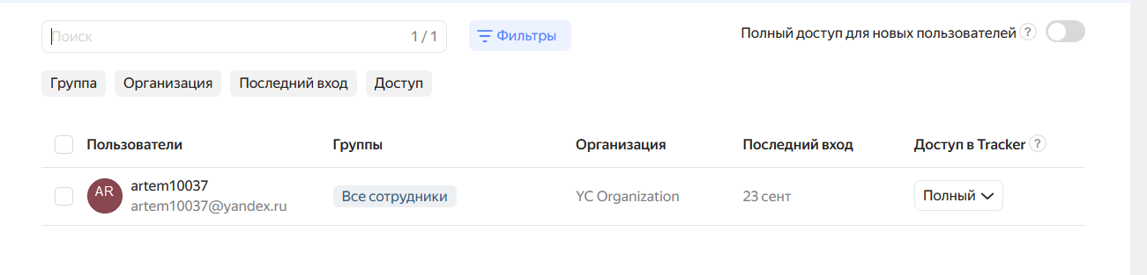Также если вам потребуются специальные статусы, резолюции, типы задач, поля и репозитории для ваших задач вы можете их добавить.

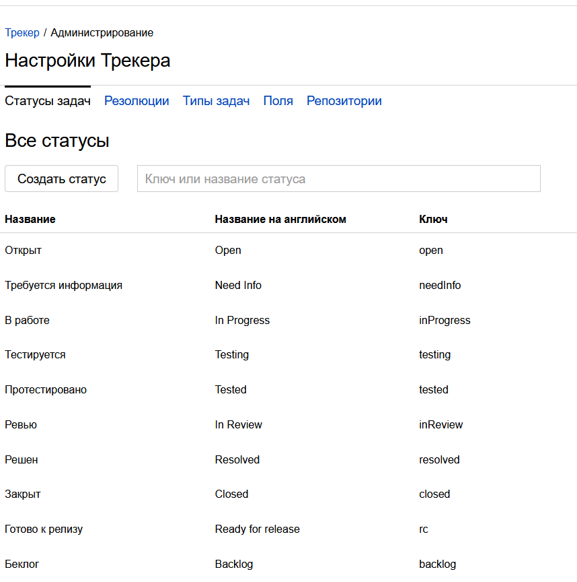

Также на главной странице трекера вы можете удобно просматривать созданные задачи и их статус

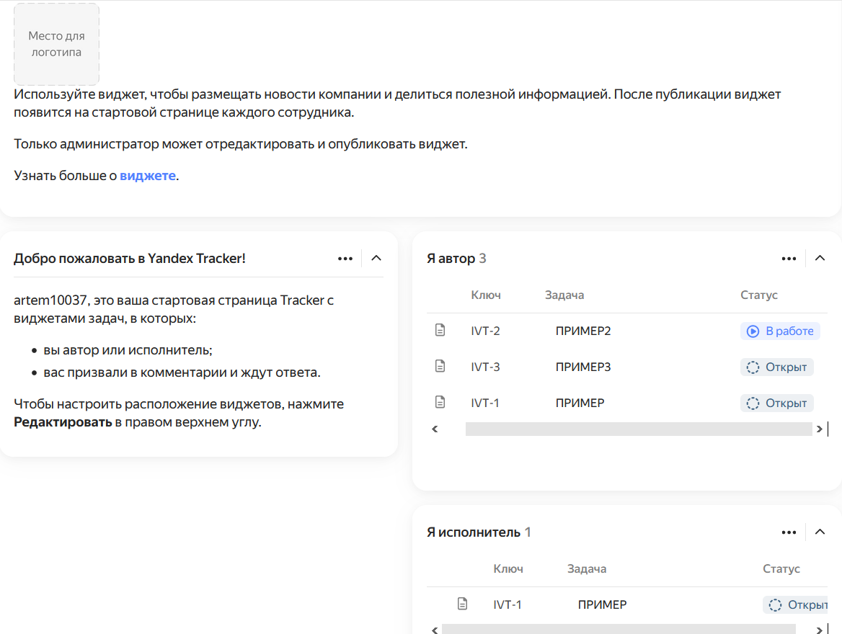

Если у вас возникли вопросы по работе сервиса вы можете обратиться в тех.поддержку используя кнопку **Центр поддержки**

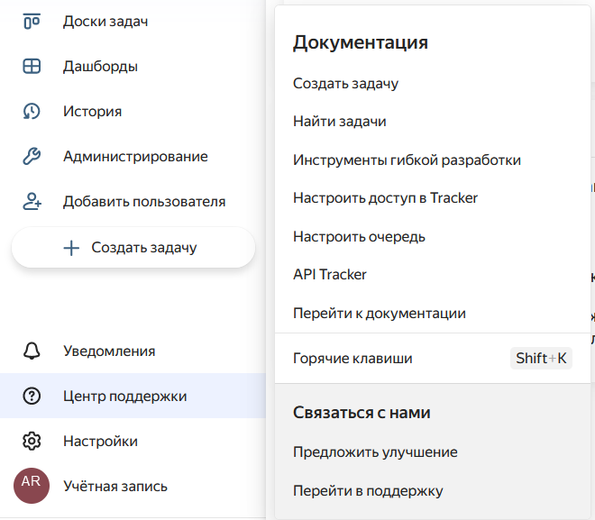

Работу выполнили: Тихонов А.С.

Филоненко Н.М.